ЛАБОРАТОРНАЯ РАБОТА №2

ПРОЕКТИРОВАНИЕ МИКРОСЕРВИСНОЙ АРХИТЕКТУРЫ РАСПРЕДЕЛЕННОЙ СИСТЕМЫ

Тема: Система бронирования билетов на мероприятия

1. ЦЕЛЬ РАБОТЫ

Целью данной лабораторной работы является проектирование микросервисной
архитектуры для распределенной системы бронирования билетов на мероприятия.
В процессе работы необходимо определить основные сервисы, их функциональность,
формат API и взаимодействие между ними

ОПИСАНИЕ МИКРОСЕРВИСОВ

Система бронирования билетов на мероприятия состоит из следующих микросервисов:

2.1. Booking Service (Сервис бронирования)

Booking Service является центральным сервисом системы, отвечающим за создание
и управление бронированиями билетов. Основные функции:
- Создание нового бронирования
- Отмена бронирования
- Получение информации о бронировании по ID
- Проверка статуса бронирования
- Управление жизненным циклом бронирования

Сервис получает данные о пользователях от User Service и информацию о
мероприятиях и доступности мест от Event Service через API. Сервис хранит
информацию о бронированиях в собственной базе данных.

2.2. User Service (Сервис пользователей)

User Service отвечает за управление пользователями системы и их данными.
Основные функции:
- Регистрация новых пользователей
- Аутентификация пользователей
- Получение информации о пользователе по ID
- Обновление данных пользователя
- Управление профилями пользователей

Сервис хранит все данные о пользователях в собственной базе данных и предоставляет
API для доступа к этой информации другим сервисам.

2.3. Event Service (Сервис мероприятий)

Event Service управляет информацией о мероприятиях, их доступности и местах.
Основные функции:
- Создание новых мероприятий
- Получение информации о мероприятии по ID
- Проверка доступности мест для мероприятия
- Резервирование мест при создании бронирования
- Освобождение мест при отмене бронирования
- Управление каталогом мероприятий

Сервис хранит информацию о мероприятиях, местах и их доступности в собственной
базе данных.

ОБОСНОВАНИЕ ВЫБОРА АРХИТЕКТУРЫ

Выбранное распределение задач между микросервисами имеет следующие обоснования:

3.1. Разделение ответственности (Separation of Concerns)

Каждый микросервис отвечает за свою предметную область:
- Booking Service - за бизнес-логику бронирований
- User Service - за управление пользователями
- Event Service - за управление мероприятиями

Такое разделение позволяет каждому сервису развиваться независимо и иметь
собственную модель данных, оптимизированную под свои задачи.

3.2. Независимость сервисов

Все три сервиса работают независимо друг от друга:
- Каждый сервис имеет собственную базу данных
- Сервисы не имеют прямого доступа к базам данных друг друга
- Взаимодействие происходит только через API
- Сервисы могут быть развернуты на разных серверах
- Отказ одного сервиса не приводит к полному отказу системы

3.3. Масштабируемость

Независимость сервисов позволяет масштабировать их по отдельности в зависимости
от нагрузки:
- Event Service может масштабироваться при большом количестве просмотров
мероприятий
- Booking Service может масштабироваться при пиковых нагрузках на бронирование
- User Service имеет стабильную нагрузку и не требует частого масштабирования

3.4. Технологическая независимость

Каждый сервис может быть реализован на разных технологиях и языках
программирования, что позволяет использовать наиболее подходящие инструменты
для каждой задачи.

3.5. Соответствие требованиям

Выбранная архитектура полностью соответствует требованиям лабораторной работы:
- Система включает 3 микросервиса (минимум выполнен)
- Все сервисы работают независимо друг от друга
- Обмен данными происходит через API, а не через общую базу данных
- Предоставлено обоснование распределения задач

СЦЕНАРИЙ ВЗАИМОДЕЙСТВИЯ МИКРОСЕРВИСОВ

1. Клиент отправляет запрос на создание бронирования в Booking Service.
Запрос содержит ID пользователя и ID мероприятия, на которое нужно
забронировать билеты.

2. Booking Service получает запрос и отправляет запрос в User Service для
получения информации о пользователе (проверка существования пользователя
и его данных).

3. User Service возвращает информацию о пользователе (ID, имя, email) в
Booking Service.

4. Booking Service отправляет запрос в Event Service для проверки доступности
мест на выбранное мероприятие.

5. Event Service проверяет доступность мест и возвращает подтверждение
наличия свободных мест и информацию о мероприятии.

6. Если места доступны, Booking Service создает бронирование, сохраняет его
в своей базе данных и отправляет запрос в Event Service для резервирования
мест.

7. Event Service резервирует места и возвращает подтверждение в Booking Service.

8. Booking Service возвращает клиенту информацию о созданном бронировании
(ID бронирования, статус).

Участники процесса:
1. Client (пользователь/фронтенд)
2. Booking Service (сервис бронирований)
3. User Service (сервис пользователей)
4. Event Service (сервис мероприятий)

UML-ДИАГРАММА ПОСЛЕДОВАТЕЛЬНОСТИ

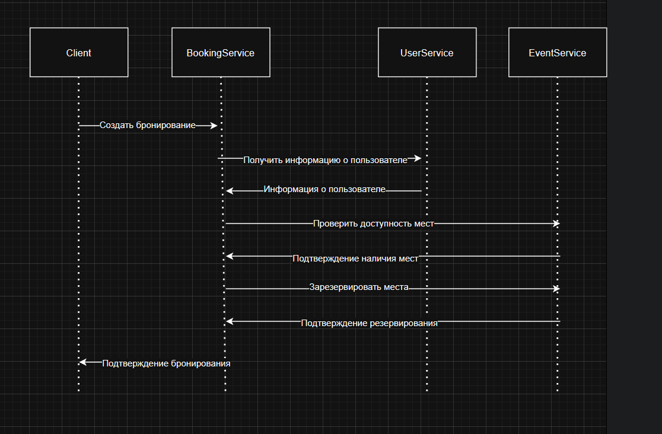
Описание диаграммы:
- Client инициирует процесс создания бронирования
- Booking Service координирует взаимодействие с другими сервисами
- User Service предоставляет информацию о пользователе
- Event Service проверяет и резервирует места

UML-ДИАГРАММА КОМПОНЕНТОВ

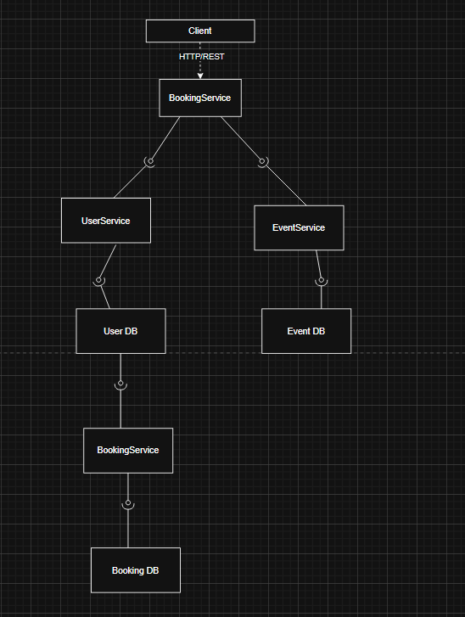

Описание компонентов:

1. Client
Пользовательское приложение (веб-клиент или мобильное приложение), которое
отправляет HTTP запросы к Booking Service для создания и управления
бронированиями.

2. Booking Service
Центральный сервис системы бронирования со следующими характеристиками:
- Получает данные о пользователях через gRPC API от User Service
- Запрашивает данные о мероприятиях и местах через gRPC API у Event Service
- Хранит информацию о бронированиях в собственной базе данных
- Предоставляет REST API для клиентских приложений
(gRPC используется в качестве примера, можно использовать другой формат)

3. User Service
Сервис управления пользователями:
- Управляет учетными записями пользователей
- Хранит данные пользователей в собственной базе данных
- Предоставляет gRPC API для получения информации о пользователях

4. Event Service
Сервис управления мероприятиями:
- Управляет каталогом мероприятий
- Отслеживает доступность мест
- Хранит данные о мероприятиях и местах в собственной базе данных
- Предоставляет gRPC API для проверки доступности и резервирования мест

Интерфейсы между компонентами:
- Client -> Booking Service: HTTP REST API
- Booking Service -> User Service: gRPC API
- Booking Service -> Event Service: gRPC API
- User Service -> DB: прямая связь с базой данных пользователей
- Event Service -> DB: прямая связь с базой данных мероприятий
- Booking Service -> DB: прямая связь с базой данных бронирований

ОПРЕДЕЛЕНИЕ API

7.1. Выбор протокола взаимодействия

Для взаимодействия между микросервисами выбран протокол gRPC с использованием
Protocol Buffers. Для взаимодействия клиента с Booking Service используется
REST API с JSON форматом данных.

7.2. API User Service

Определение API User Service (user.proto):

syntax = "proto3";

message UserRequest {
int32 user_id = 1;
}

message UserResponse {
int32 user_id = 1;
string name = 2;
string email = 3;
string phone = 4;
}

service UserService {
rpc GetUser (UserRequest) returns (UserResponse);
}

Описание:
- GetUser: метод для получения информации о пользователе по его ID
- UserRequest: содержит user_id пользователя
- UserResponse: содержит полную информацию о пользователе (ID, имя, email, телефон)

7.3. API Event Service

Определение API Event Service (event.proto):

syntax = "proto3";

message CheckAvailabilityRequest {
int32 event_id = 1;
int32 number_of_tickets = 2;
}

message CheckAvailabilityResponse {
bool available = 1;
int32 available_seats = 2;
EventInfo event = 3;
}

message EventInfo {
int32 event_id = 1;
string name = 2;
string date = 3;
string venue = 4;
double ticket_price = 5;
}

message ReserveSeatsRequest {
int32 event_id = 1;
int32 number_of_tickets = 2;
string booking_id = 3;
}

message ReserveSeatsResponse {
bool success = 1;
string message = 2;
repeated int32 seat_numbers = 3;
}

service EventService {
rpc CheckAvailability (CheckAvailabilityRequest) returns (CheckAvailabilityResponse);
rpc ReserveSeats (ReserveSeatsRequest) returns (ReserveSeatsResponse);
rpc ReleaseSeats (ReserveSeatsRequest) returns (ReserveSeatsResponse);
}

Описание:
- CheckAvailability: проверка доступности мест на мероприятие
- ReserveSeats: резервирование мест для бронирования
- ReleaseSeats: освобождение мест при отмене бронирования

7.4. API Booking Service

Определение API Booking Service (booking.proto):

syntax = "proto3";

import "user.proto";
import "event.proto";

message CreateBookingRequest {
int32 user_id = 1;
int32 event_id = 2;
int32 number_of_tickets = 3;
}

message CreateBookingResponse {
int32 booking_id = 1;
string status = 2;
string message = 3;
string created_at = 4;
}

message GetBookingRequest {
int32 booking_id = 1;
}

message GetBookingResponse {
int32 booking_id = 1;
int32 user_id = 2;
int32 event_id = 3;
string status = 4;
int32 number_of_tickets = 5;
string created_at = 6;
}

message CancelBookingRequest {
int32 booking_id = 1;
}

message CancelBookingResponse {
bool success = 1;
string message = 2;
}

service BookingService {
rpc CreateBooking (CreateBookingRequest) returns (CreateBookingResponse);
rpc GetBooking (GetBookingRequest) returns (GetBookingResponse);
rpc CancelBooking (CancelBookingRequest) returns (CancelBookingResponse);
}

Описание:
- CreateBooking: создание нового бронирования
- GetBooking: получение информации о бронировании
- CancelBooking: отмена бронирования

REST API для клиентских приложений:

POST /api/bookings
Request Body:
{
"user_id": 1,
"event_id": 101,
"number_of_tickets": 2
}

Response:
{
"booking_id": 12345,
"status": "confirmed",
"message": "Booking created successfully",
"created_at": "2024-01-15T10:30:00Z"
}

GET /api/bookings/{booking_id}
Response:
{
"booking_id": 12345,
"user_id": 1,
"event_id": 101,
"status": "confirmed",
"number_of_tickets": 2,
"created_at": "2024-01-15T10:30:00Z"
}

DELETE /api/bookings/{booking_id}
Response:
{
"success": true,
"message": "Booking cancelled successfully"
}

ОПИСАНИЕ ВЗАИМОДЕЙСТВИЯ С ПРИМЕРАМИ

8.1. Клиент отправляет запрос на создание бронирования в Booking Service

Запрос (HTTP POST):
POST /api/bookings
Content-Type: application/json

{
"user_id": 1,
"event_id": 101,
"number_of_tickets": 2
}

8.2. Booking Service запрашивает информацию о пользователе из User Service

Запрос (gRPC):
service: UserService
method: GetUser
request: {
"user_id": 1
}

Ответ (gRPC):
response: {
"user_id": 1,
"name": "Иван Иванов",
"email": "ivan@example.com",
"phone": "+79001234567"
}

8.3. Booking Service проверяет доступность мест в Event Service

Запрос (gRPC):
service: EventService
method: CheckAvailability
request: {
"event_id": 101,
"number_of_tickets": 2
}

Ответ (gRPC):
response: {
"available": true,
"available_seats": 50,
"event": {
"event_id": 101,
"name": "Концерт симфонического оркестра",
"date": "2024-02-20T19:00:00Z",
"venue": "Концертный зал",
"ticket_price": 2500.0
}
}

8.4. Booking Service резервирует места в Event Service

Запрос (gRPC):
service: EventService
method: ReserveSeats
request: {
"event_id": 101,
"number_of_tickets": 2,
"booking_id": "temp_12345"
}

Ответ (gRPC):
response: {
"success": true,
"message": "Seats reserved successfully",
"seat_numbers": [15, 16]
}

8.5. Booking Service создает бронирование и возвращает ответ клиенту

Ответ (HTTP):
HTTP/1.1 201 Created
Content-Type: application/json

{
"booking_id": 12345,
"status": "confirmed",
"message": "Booking created successfully",
"created_at": "2024-01-15T10:30:00Z"
}

8.6. Сценарий получения информации о бронировании

Запрос клиента (HTTP GET):
GET /api/bookings/12345

Ответ Booking Service (HTTP):
HTTP/1.1 200 OK
Content-Type: application/json

{
"booking_id": 12345,
"user_id": 1,
"event_id": 101,
"status": "confirmed",
"number_of_tickets": 2,
"created_at": "2024-01-15T10:30:00Z"
}

8.7. Сценарий отмены бронирования

Запрос клиента (HTTP DELETE):
DELETE /api/bookings/12345

Внутренний процесс:
- Booking Service отправляет запрос в Event Service для освобождения мест
- Event Service освобождает места
- Booking Service помечает бронирование как отмененное

Ответ (gRPC от Event Service):
response: {
"success": true,
"message": "Seats released successfully"
}

Ответ клиенту (HTTP):
HTTP/1.1 200 OK
Content-Type: application/json

{
"success": true,
"message": "Booking cancelled successfully"
}

ЗАКЛЮЧЕНИЕ
В ходе выполнения лабораторной работы была спроектирована микросервисная
архитектура для системы бронирования билетов на мероприятия. Система состоит
из трех независимых микросервисов:

1. Booking Service - центральный сервис для управления бронированиями
2. User Service - сервис управления пользователями
3. Event Service - сервис управления мероприятиями и местами

Все требования лабораторной работы выполнены:
- Система включает минимум 3 микросервиса
- Все сервисы работают независимо друг от друга
- Взаимодействие между сервисами происходит через API (gRPC), а не через
общую базу данных
- Предоставлено обоснование выбранного распределения задач между микросервисами
- Определены API для всех сервисов
- Описаны сценарии взаимодействия с примерами запросов и ответов
- Созданы UML-диаграммы последовательности и компонентов

Следующим этапом станет реализация микросервисов. Этот процесс будет описан
в следующей лабораторной работе под номером - 3

